Anti- pestprotocol Sint Jozefschool Volendam
Inleiding.
Voor u ligt het anti-pestprotocol van onze school.
Het doel van dit anti-pestprotocol is ervoor te zorgen dat alle leerlingen zich in hun bassischoolperiode veilig voelen, zodat zij zich optimaal kunnen ontwikkelen.
Door regels en afspraken te maken, mogen en kunnen leerlingen, leerkrachten en ouders elkaar aanspreken als er zich ongewenste situaties voordoen.
Deze regels en afspraken zijn hieronder beschreven. Daarop volgt onze aanpak. Dit is zowel preventief, actief als curatief. In die zin dient dit protocol als handelingsleidraad ter voorkoming van en bij ongewenste situaties.
Leerkrachten en ouders (middels de medezeggenschapsraad) onderschrijven gezamenlijk dit Pestprotocol. Het is een onderdeel van ons Schoolveiligheidsplan en wordt jaarlijks geëvalueerd en indien nodig, bijgesteld.
Pesten op school….
Pesten komt helaas op iedere school voor, ook bij ons. Het is een probleem dat wij onder ogen zien en op onze school serieus aanpakken. Daar zijn wel enkele regels en afspraken voor nodig. Om deze regels en afspraken te kunnen hanteren, moeten we voldoen aan de volgende voorwaarden.

Voorwaarden.
- Pesten wordt gezien als probleem door alle direct betrokken partijen: leerlingen (de gepeste, de pesters en de zwijgende groep), leerkrachten en de ouders/verzorgers (hierna genoemd: ouders). Alle betrokken partijen geven dezelfde betekenis aan pesten.
- De school probeert pestproblemen te voorkomen (preventief). Los van het feit of pesten wel of niet aan de orde is, moet het onderwerp pesten met de kinderen bespreekbaar worden gemaakt en samen met hen regels worden vastgesteld.
- Als pesten optreedt kunnen leerkrachten dit signaleren, ondernemen zij actie en gaan met ouders in gesprek (actief).
- Wanneer pesten ondanks alle inspanningen toch weer de kop opsteekt, moet de school beschikken over een directe aanpak (curatief).
- Wanneer leerkrachten en ouders er niet uitkomen kan de vertrouwenspersoon gevraagd worden voor advies. De vertrouwenspersoon kan het probleem onderzoeken, deskundigen raadplegen (denk aan SMW of CJG) en de directie adviseren.
- Op iedere school is een vertrouwensperstoon aangesteld. Dit is bij ons op school Amanda Schokker.
Bij de vertrouwenspersoon kan men vertrouwelijke zaken kwijt. Vaak heeft dit betrekking op persoonlijke problemen, (seksuele) intimidatie of discriminatie. De vertrouwenspersoon heeft geheimhoudingsplicht.

Wat is pesten.
Pesten is het systematisch uitoefenen van psychische en/of fysieke mishandeling door een leerling of een groep leerlingen van één of meer klasgenoten, die niet (meer) in staat zijn zichzelf te verdedigen. Pesten is een ongelijkwaardige strijd tegen een enkeling. Zo kan er sprake zijn van (bij voortduring) uitgescholden, getreiterd, geslagen, geschopt of geïsoleerd en genegeerd worden.
Bij pesten zijn bepaalde kinderen continu het slachtoffer. Hoe zij zich gedragen, wat zij ook doen, de pester(s) vindt altijd wel weer een aanleiding om te pesten. Van pesten hebben veel kinderen last: natuurlijk de kinderen die gepest worden, maar ook de kinderen die het zien gebeuren. Zelfs de pester(s) (meestal zijn ze met een groep) kan last hebben van het gepest.
De piek van het pesten ligt tussen 10 en 14 jaar, maar ook in lagere en hogere groepen wordt er gepest. Pestgedrag kan zich manifesteren door bijvoorbeeld:
- altijd een bijnaam, nooit bij de eigen naam noemen
- zogenaamde leuke opmerkingen maken over een klasgenoot
- een klasgenoot voortdurend ergens de schuld van geven
- briefjes doorgeven
- beledigen
- opmerkingen maken over kleding
- isoleren
- buiten school opwachten, slaan, schoppen, duwen, trekken, spugen, krabben
- op weg naar huis achternarijden
- naar het huis van het slachtoffer gaan
- bezittingen afpakken, verstoppen of stuk maken
- schelden of schreeuwen tegen het slachtoffer
- imiteren, najouwen, dreigen, dwingen om iets af te geven of te doen, negeren, uitsluiten, buiten sluiten
- pesten via sociale media

Pesten echter gebeurt systematisch, wat meteen het verschil aangeeft met plagen, wat incidenteel is. Het is belangrijk om het verschil duidelijk te hebben, ook voor de kinderen zelf.
Afspraken.
- Een belangrijke afspraak is dat het inschakelen van de leerkracht niet wordt opgevat als klikken. Vanaf de kleutergroep brengen we de kinderen al bij dat je niet mag klikken, maar dat als je wordt gepest of als je ruzie met een ander hebt en je er zelf niet uitkomt, je de hulp van de leerkracht mag vragen.
- Een medeleerling heeft ook de verantwoordelijkheid om een pestprobleem bij de leerkracht aan te kaarten. Alle kinderen zijn immers verantwoordelijk voor een goede sfeer in de groep.
- School en gezin halen voordeel uit een goede samenwerking en communicatie. Dit neemt niet weg dat iedere partij moet waken over haar eigen grenzen. Het is bijvoorbeeld niet de bedoeling dat ouders naar school komen om eigenhandig een probleem voor hun kind op te komen lossen. Bij problemen van pesten zullen de directie en de leerkracht hun verantwoordelijkheid moeten nemen en indien nodig in overleg met de ouders. De inbreng van de ouders blijft bij voorkeur beperkt tot het aanreiken van informatie, tot het geven van suggesties en tot het ondersteunen van de aanpak van school.

Preventie van pestgedrag
- Een veilige omgeving
Binnen onze school is veel aandacht voor een veilige omgeving. We leren de kinderen vanaf groep 1 dat je rekening met elkaar moet houden. We leren respect voor elkaar en elkaars werk en zorg voor elkaar te hebben. Hier dragen ook de klassendienst en verantwoordelijkheid voor eigen spelmateriaal aan bij.
- Openheid
Pesten moet bespreekbaar zijn. Onderwerpen als veiligheid, omgaan met elkaar, rollen in een groep, aanpak van ruzies en pesten worden expliciet besproken in de klas. Niet alleen als het pesten voor komt, maar ook structureel. We maken hierbij gebruik van de methode Leefstijl. Dit is een methode voor sociaal-emotionele ontwikkeling en kent 6 thema’s die ieder jaar terugkomen. Hoe ouder de leerlingen, des te dieper in wordt gegaan op de thema’s. De thema’s: de sfeer in de groep, communicatie, gevoelens, zelfvertrouwen, diversiteit en gezondheidsvaardigheden komen aan bod. Ook zetten we hier extra op in tijdens de Gouden -, Zilveren – en Bronzen weken.
- Externe ondersteuning
Vanuit Centrum Jeugd en Gezin (CJG) zijn weerbaarheidstrainingen ‘Kiezel en Druppel’ en ‘Rots en Water’ beschikbaar. Dit kan op individueel- of groepsniveau plaatsvinden. Ook hebben we korte lijnen met verschillende therapeuten. We informeren ouders regelmatig over de mogelijkheden van dit soort externe ondersteuning.
- Voorbeeldfunctie
Het voorbeeld van de leerkrachten (en thuis de ouders) is van groot belang. Er zal minder gepest worden in een positief klimaat waarin duidelijkheid heerst over de omgang met elkaar, waar verschillen worden aanvaard en waar ruzies niet met geweld worden opgelost maar uitgesproken. Agressief gedrag van leerkrachten, ouders en de leerlingen wordt niet geaccepteerd. Leerkrachten nemen duidelijk stelling tegen dergelijke gedragingen.
- Regels
We hanteren duidelijke regels, die voor alle leerlingen van de school gelden en die precies aangeven wat we wel en niet tolereren. Daarnaast kan iedere klas eigen klassenregels maken die specifiek aansluiten bij de algemene schoolregels. Deze regels hangen samen met onze 6 kernwaarden.

Regels in alle groepen.
- Ruimte voor rennen is er op het plein, binnen moet je rustig zijn.
- Zit het even niet mee, om vragen is dan een goed idee!
- Ieder heeft zijn eigen talent, wees trots op de ander en op wie jij bent!
- Er is er maar één die praat, zodat luisteren beter gaat.
- Wees zuinig op de school en het materiaal, want het is van ons allemaal.
- Heeft iemand soms verdriet, help dan als je dat ziet.

Signalering van pestgedrag
Het kan natuurlijk voorkomen dat de preventieve maatregelen niet werken. Het is dan goed om te weten wat de signalen zijn die de pester(s), het gepeste kind en de groep uitzenden. De leerkrachten en de ouders kunnen deze signalen dan waarnemen. De belangrijkste signalen kunnen zijn dat het slachtoffer:
- Zich niet veilig voelt op school; dit kan zich uiten door lichamelijke klachten, niet naar school willen, zich thuis afreageren;
- Vaak niet naar buiten wil;
- Niet graag naar situaties wil waarin de groepsleerkracht niet aanwezig is;
- Vaak treuzelt na schooltijd;
- Slechtere leerprestaties heeft;
- Zich minder goed kan concentreren;
- Vaak alleen is of zich afzondert;
- Niet samenwerkt met andere kinderen;
- Zelf (terug)pest

Overige kenmerken zijn:
- De pester voelt zich sterker door het pesten;
- Er is veel onrust in de groep;
- Er is veel concurrentie binnen de groep;
- Er spontaan veel vechtpartijen ontstaan zonder duidelijke oorzaak

Directe actie
Mocht er sprake zijn van bovenstaande activiteiten, dan grijpt de leerkracht direct in. Dit kan op verschillende manieren. Hierbij wordt gebruik gemaakt van de Routekaart Pedagogische Maatregelen en bijbehorende Reflectieblad, waarbij we een onderscheid maken tussen groep 1 t/m 3 en groep 4 t/m 8. Zie voor het volledige document de bijlage in het schoolveiligheidsplan.

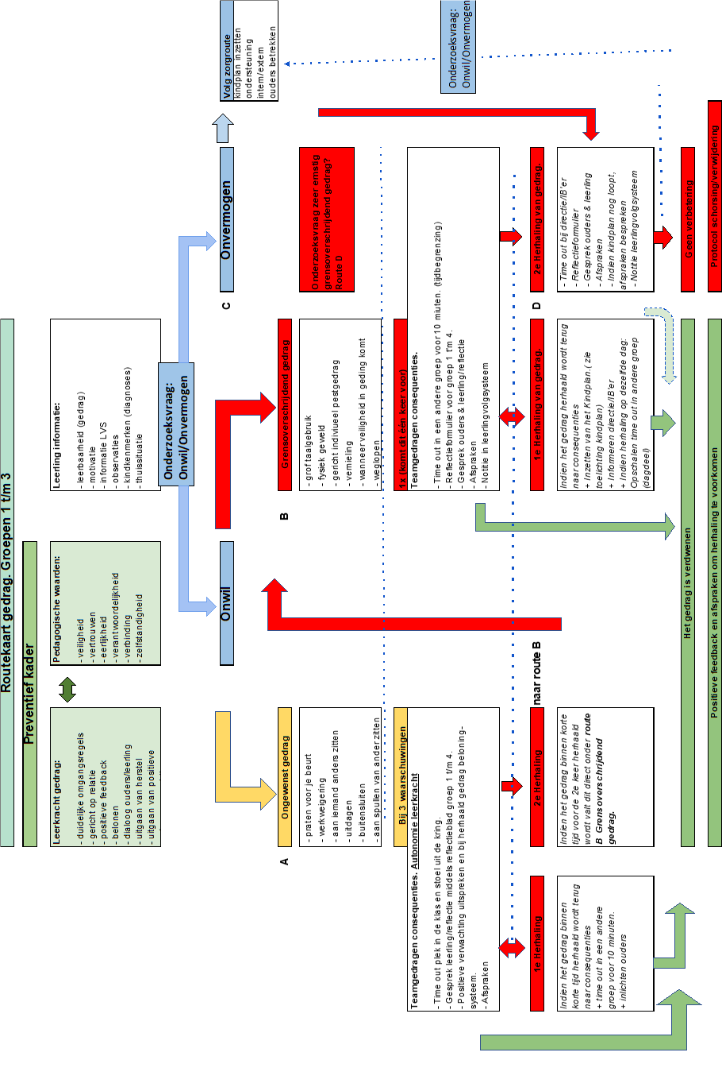
Routekaart gedrag groepen 1 t/m 3

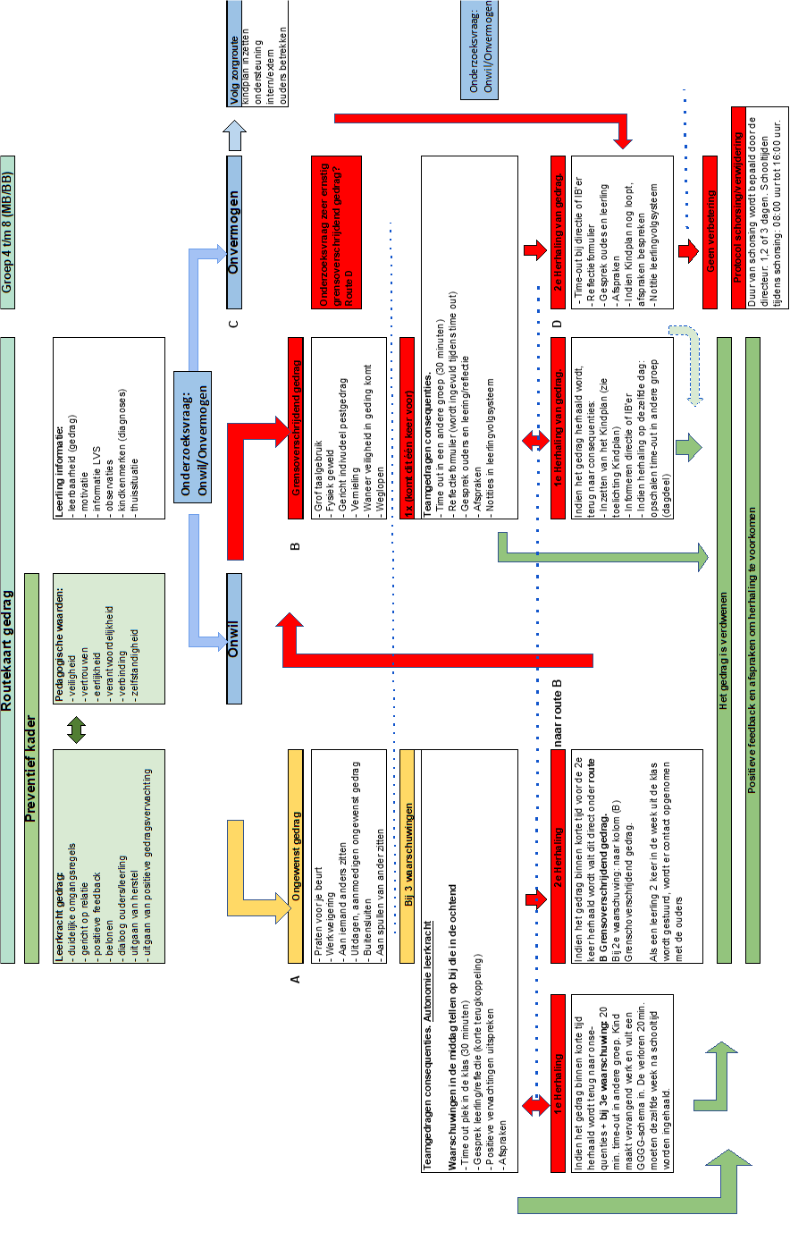

Routekaart gedrag groepen 4 t/m 8

